科研管理系统拨款界面注意事项：（2021.06.30更新）
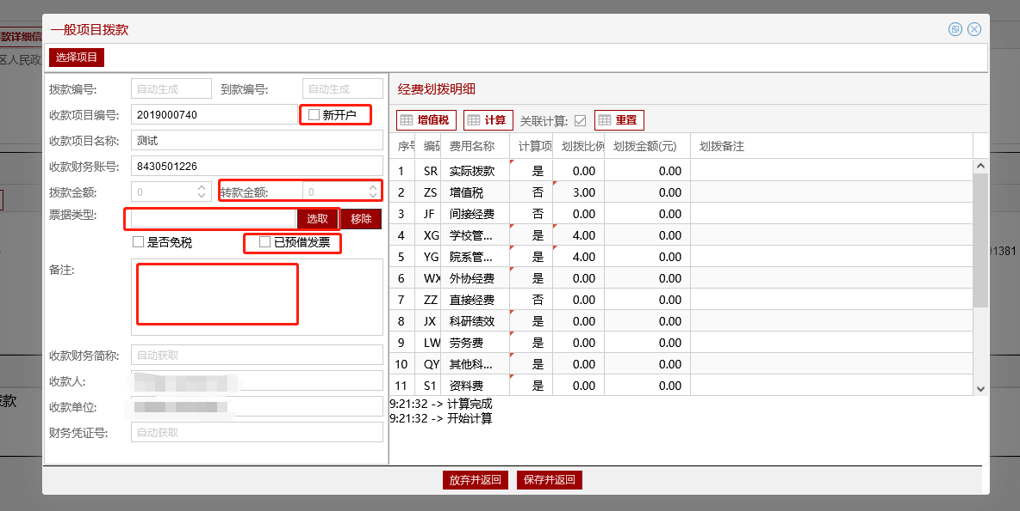
- 首次拨款的项目拨款需勾选“新开户”；
- 转款金额不需要填写，为“0”；
- 自2021.6.29日起，由科研管理系统提交到财务的拨款信息，财务改为线上电子票，所以需要在线填写票据信息：
  - 若此笔款项已提前预借发票，需勾选“已预借发票”，并在备注中注明开具的何种票据类型，不需要再填写开票具体信息；
  - 若此笔款项没有提前预借发票，不需要勾选“已预借发票”，直接在“票据类型”一栏中选取票据，并点击“查看”按钮在线填写开票信息（详见下图）。

